实验四 OSPF协议分析
  - 查看R2的OSPF的邻接信息，写出其命令和显示的结果：
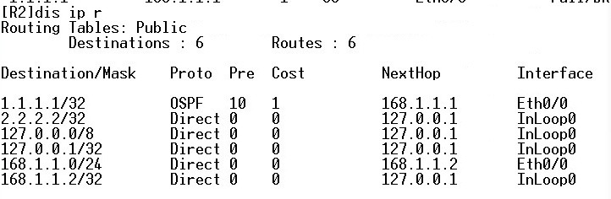
命令：[R2]display ip routing-table
显示的结果：

  - 将R1的router id 更改为3.3.3.3，写出其命令。显示OSPF的概要信息，查看此更改是否生效。如果没有生效，如何使其生效？

3.6.1 OSPF协议报文格式
  - 分析截获的报文，可以看到OSPF的五种协议报文，请写出这五种协议报文的名称。并选择一条Hello报文，写出整个报文的结构（OSPF首部及Hello报文体）。

  - 分析OSPF协议的头部，OSPF协议中Router ID的作用是什么？它是如何产生的?

  - 分析截获的一条LSUpdate报文，写出该报文的首部，并写出该报文中有几条LSA？以及相应LSA的种类。

3.6.2 OSPF报文交互过程
  - 结合截获的报文和DD报文中的字段（MS，I，M），写出DD主从关系的协商过程和协商结果。

  - 结合截获的报文和DD报文中的字段（MS，I，M，Seq），写出LSA摘要信息交互的过程，并描述其隐含确认与可靠传输机制是如何起作用的。

  - 结合截获的一组相关的LSR、LSU和LSAck报文，具体描述OSPF协议报文交互过程中确保可靠传输的机制。

3.6.3 邻居状态机
  - 请根据debug显示信息，画出R1上的OSPF邻居状态转移图。

